

**Documentation Technique**

CARREIRA Thomas I.FA-P3A  
Travail pratique individuel Arc club Jussy

Contenu

Contenu 1

1 Introduction 3

1.1 Déscription du projet 3

2 Étude d’opportunité 3

2.1 Pourquoi ce sujet ? 3

2.2 Description de l’existant 3

2.3 Ce que mon projet à de plus ? 5

3 Analyse fonctionnelle 6

3.1 Généralités 6

3.2 Description détaillée de la liste des fonctionnalités 7

3.3 Description détaillée de l’interface 9

3.3.1 Page d’accueil 9

3.3.2 page A propos 10

3.3.3 Page de connexion 11

3.3.4 PAGE créer / MODIFIER MEMBRES 12

3.3.5 page mon compte 13

3.3.6 Page rediger / consulter resultats 14

3.3.7 page administration concours 15

3.3.8 page administration membres 16

3.3.9 page créer / modifier concours 17

3.3.10 Page de consultations des résultats d’un membre 18

3.3.11 Page d’aide 19

3.4 Description des elements de securite 19

3.4.1 Vérification de tous les inputs 19

3.4.2 Redirection automatique 19

4 Analyse organique 19

4.1 Généralites 20

4.2 Planning du projet 20

4.2.1 Planning initial 20

4.2.2 Planning reel 21

4.3 Fichiers contenus dans le projet 21

4.4 Modèle relationnel 23

4.4.1 Schéma initial 23

4.4.2 schema final 24

4.5 Description des tables 24

4.5.1 t_concours 24

4.5.2 T_inscrits 25

4.5.3 T_membres 25

4.6 Description detaillee des fonctions 26

4.6.1 Fonctions de connexion 26

4.6.2 Fonctions d’insertion 26

4.6.3 Fonction de mise a jour 26

4.6.4 Fonction de suppression 27

4.6.5 Fonction d’affichage 28

4.6.6 Fonction de test 30

4.6.7 Fonction diverses 31

5 Protocole de tests 32

5.1 Plan de tests 32

5.2 Rapport de tests 33

6 Améliorations possibles 34

7 Conclusion 34

8 Bibliographie 34

****Introduction****

## Déscription du projet

Le but de mon projet est de créer un site basé sur mon club de tir à l’arc : L’arc club Jussy.

Ce club a été fondé en 1999 et compte plus de 135 membres actifs et passifs cependant le site de l’arc club Jussy commence à se faire vieux étant donnée qu’il a vu le jour dans l’année de 2005.

Une petite mise à jour ne pourrait donc pas lui faire de mal.

# ****Étude d’opportunité****

## Pourquoi ce sujet ?

Au début je n’avais aucune idée du thème que j’allais bien pouvoir utiliser pour mon TPI et c’est en posant des questions autour de moi que quelqu’un de mon club m’a proposé de faire mon TPI sur l’arc club Jussy. Etant donné que cela fait déjà 7 ans que je fais du tir à l’arc cette idée m’a paru excellente. Cependant il me fallait encore trouver un sujet à approfondi(les compétitions, les entrainements, le matériel, …) car le tir à l’arc est un vaste sujet et il m’en fallait un qui puisse être intéressant à approfondir et avec un intérêt pour en faire un site basé dessus.

J’ai donc décidé de basé mon site sur l’arc club jussy et de lui ajouter un certain nombre de fonctionnalité autours des concours.

## Description de l’existant

La plus part des clubs de tirs à l’arc de suisse on leur propre site destiné aux membres du club cependant en générale ils sont là uniquement pour nous tenir au courant sur les prochains évènements dans le cadre du club mais ils n’ont pas de liste détaillé des futurs concours.

En Suisse il existe un site qui référence la totalité des futurs concours : SwissArchery | Association.

URL : <https://www.swissarchery.org/news.php?lang=fr>

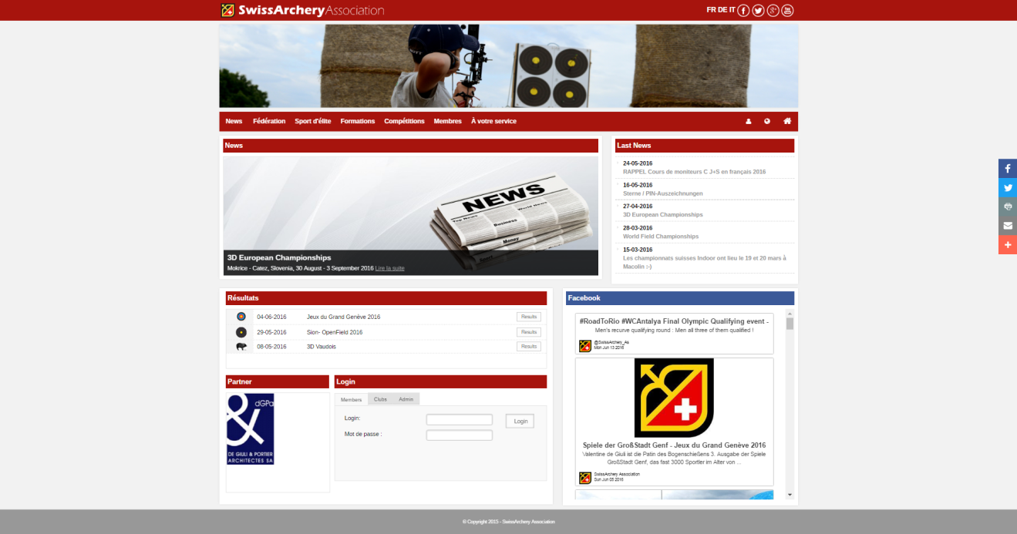

Depuis ce dernier nous pouvons donc accéder à de nombreuses information concernant le tir à l’arc en suisse comme par exemple la liste des futurs concours ainsi que la liste des résultats de chacun deux mais les membres de SwissArchery ont également un accès membre qui leur permet de modifier leurs mot de passe ainsi que de gérer leurs inscription et désinscription au concours.

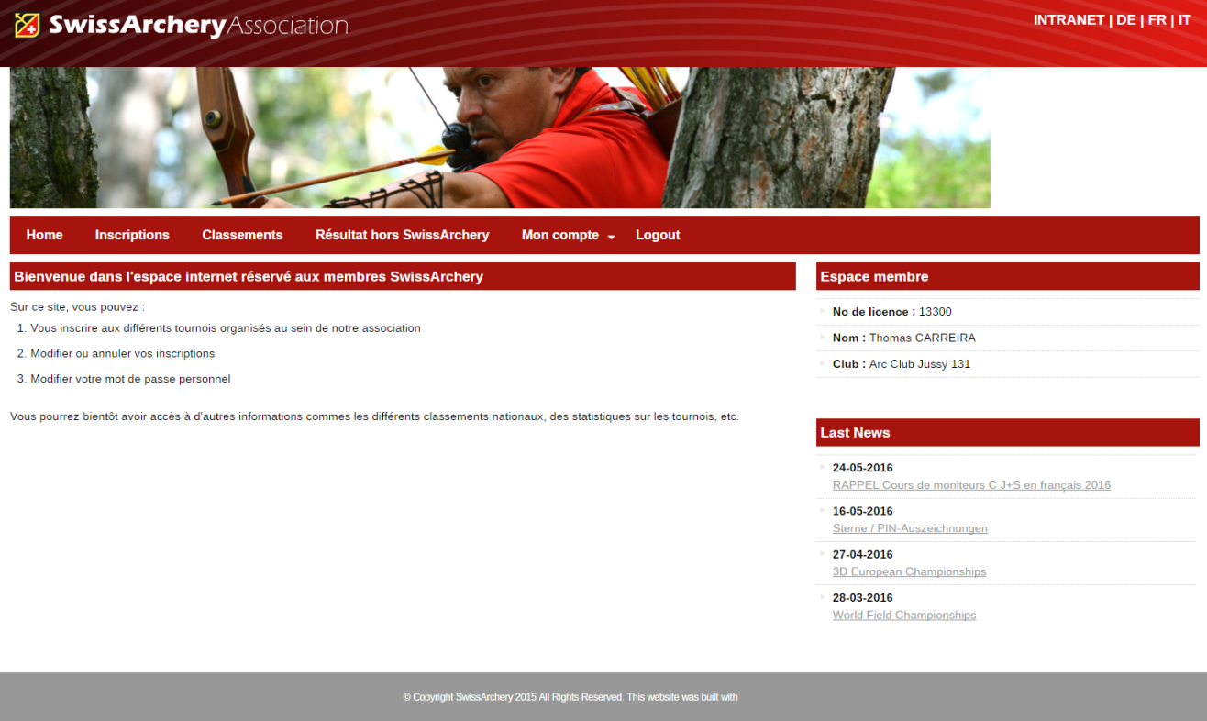

Cependant mon projet est basé sur l’arc club Jussy et depuis ce site nous avons surtout accès à de nombreuses informations concernant le club et les futurs événements dans le cadre du club cependant il n’y a pas d’espace membre qui permette au membre du club de gérer leur inscription au concours et gros problème il est totalement démunie face aux autres supports informatique car il n’est pas du tout responsive.

URL : <http://www.arc-club-jussy.ch/>

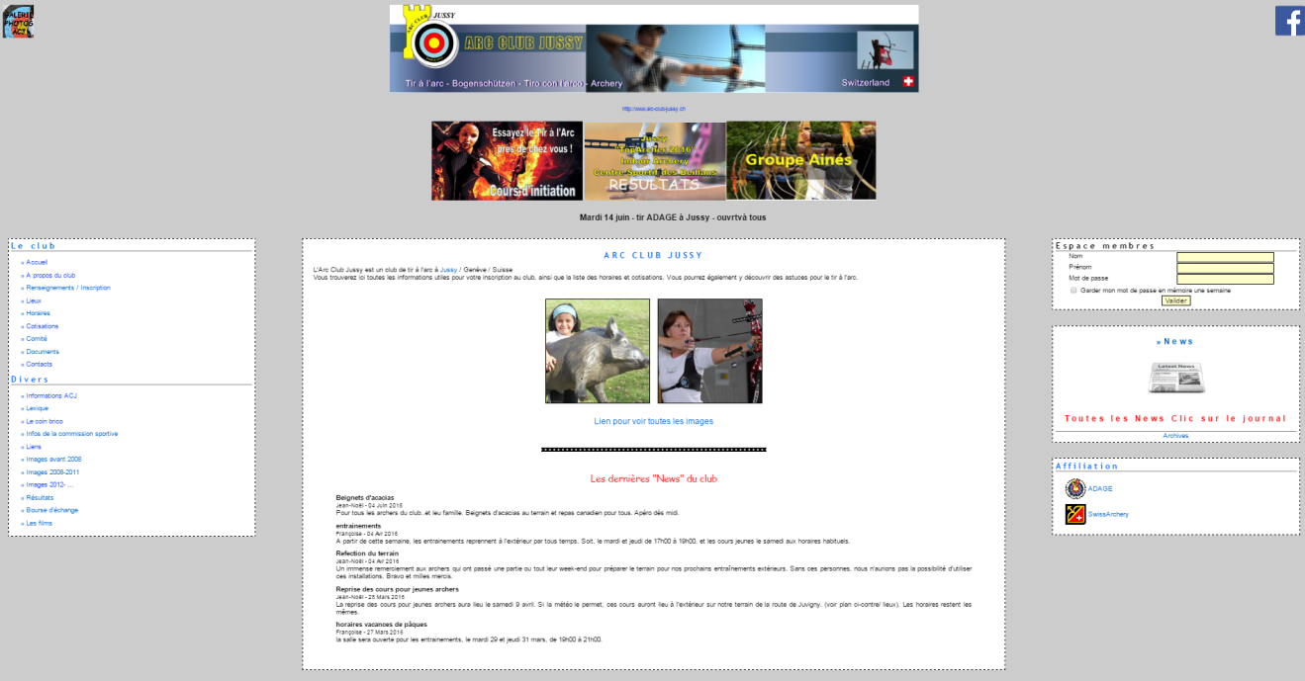

## Ce que mon projet à de plus ?

Pour pouvoir dire ce que mon site a deux plus il faut se baser sur le site de l’arc club jussy étant donné que le but est de faire un site réservé au membre d’un club en particulier.

Le site de l’arc club Jussy est totalement informatif alors que le mien est à la fois informatif et pratique étant donné qu’il permet aux utilisateurs de géré entièrement leurs inscription aux concours.

Il est aussi simplifié pour l’administrateur car connaissant le président de l’arc club Jussy je lui ai demandé comment il faisait pour ajouter de nouveaux articles sur site et il m’a répondu qu’il était obligé de passer par le code source. Alors que via mon site si l’administrateur désire créer un nouveau concours ou bien en modifier un ancien il a à sa disposition un formulaire dédié au concours. Ce qui lui simplifie grandement la tâche.

# ****Analyse fonctionnelle****

## Généralités

Ci-dessous ce trouve le schéma de mon site :



## Description détaillée de la liste des fonctionnalités

Sur ce site il y aura trois sortes d’utilisateurs et chacun d’eux aura accès à différentes pages :

* Premièrement les personnes ne faisant pas partie du club pourront, se renseigner sur les différents concours à venir via la page « Accueil ». Mais ils auront aussi accès à la page « A propos » qui contiendra quelques informations générale sur le club ainsi que le lieu où se déroulent les nombreux entraînements organisé par le club et pour finir les mails des personnes responsables du club.
* Deuxièmement les personnes faisant partie du club et qui par conséquent possèdent un numéro de licence pourront se créer un compte qui sera par la suite validé par l’administrateur. Une fois leur compte validé ils pourront se connecter et auront accès à une nouvelle page, la page « Mon compte ». Depuis cette page ils pourront consulter les concours auquel ils se sont inscrits via la page « Accueil » mais également voir les résultats qu’ils ont pu obtenir au cours des concours passé.
* Et pour finir, l’administrateur aura temps qu’a lui accès à une nouvelle page qui elle est séparé en deux partie. La partie administration des comptes membres et la partie administration des concours. Depuis la page « Administration des comptes membres » il aura accès à la totalité des comptes présents sur ce site. Il y aura à la fois les comptes en attente de validation et les comptes déjà validé qui pourront donc être soit modifié soit supprimé. Cependant dès qu’un utilisateur ce sera inscrit à au moins un concours, l’administrateur n’aura plus la possibilité de le supprimer. Ensuite depuis la seconde page « Administration des concours », il aura accès à tous les concours qui eux seront classé en trois partie :
  1. Les futurs concours qui pourront être modifié et supprimé.
  2. Les concours en attente des résultats.
  3. Les concours passé dont les résultats pourront être modifié.

Donc, en résumé, ce site possèdera les fonctionnalités suivantes :

* Compte membre :
  1. Création
  2. Modification
  3. Validation
  4. Connexion
  5. Inscription à un concours
  6. Désinscription à un concours
  7. Déconnexion
  8. Suppression
* Concours :
  1. Création
  2. Modification
  3. Remise des résultats
  4. Modification des résultats
  5. Consultation des résultats
  6. Suppression

## Description détaillée de l’interface

### Page d’accueil

Première page que l’on voit lorsque l’on arrive sur le site. Elle liste la totalité des futurs concours.

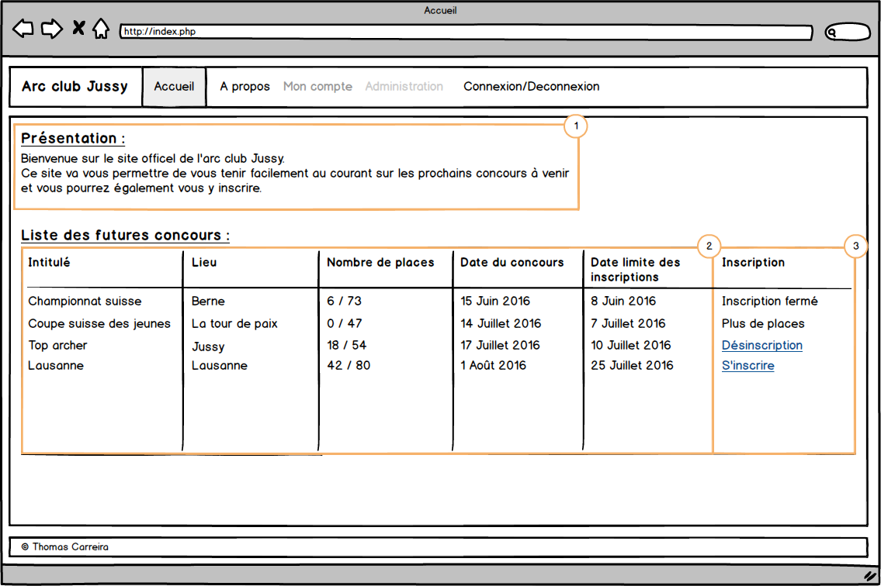

1. Petite présentation du site.
2. Information sur les concours à venir.
3. Cette partie n’est activé que si vous êtes connecté et elle vous permet de vous inscrire ou de vous désinscrire à un concours de plus si la date limite d’inscription est dépassé ou que le nombre de place n’est pas suffisant il vous sera mentionné par message qui remplacera le lien d’inscription ou de désinscription.

### page A propos

Page contenant les informations relatives au club.

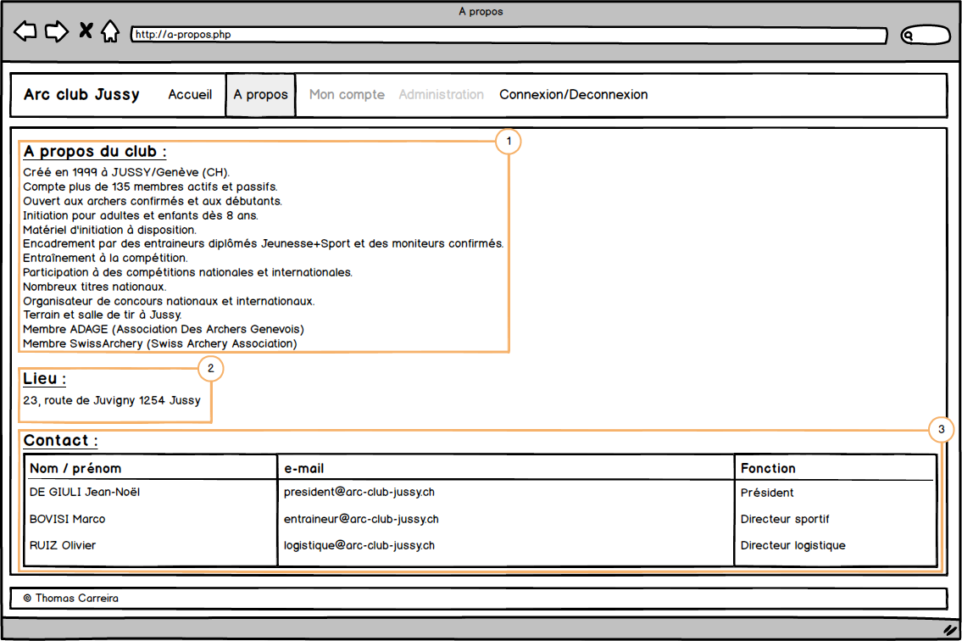

1. Un petit à propos sur l’arc club Jussy.
2. L’adresse du terrain de tir à l’arc appartenant au club.
3. Une petite liste des personnes les plus importantes du club.

### Page de connexion

Page permettant à un membre de se connecter ou de se rendre sur la page de création de compte s’il n’en a pas encore.

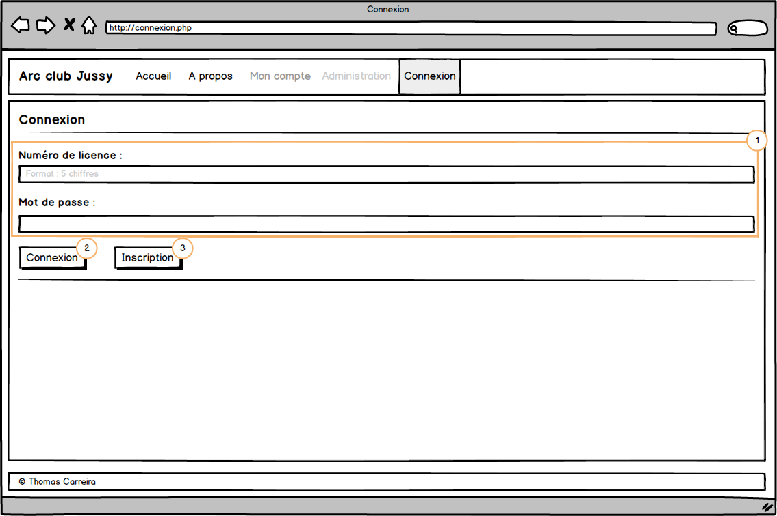

1. Formulaire de connexion
2. Bouton de connexion qui vous envoie sur la page « Administration » si vous êtes admin sinon sur la page « Mon compte ».
3. Bouton qui vous envoie sur la page de création de compte.

### PAGE créer / MODIFIER MEMBRES

Cette page sert soit à créer un nouveau compte membre si vous n’en avez pas encore. Soit à modifier un compte si vous êtes l’administrateur.

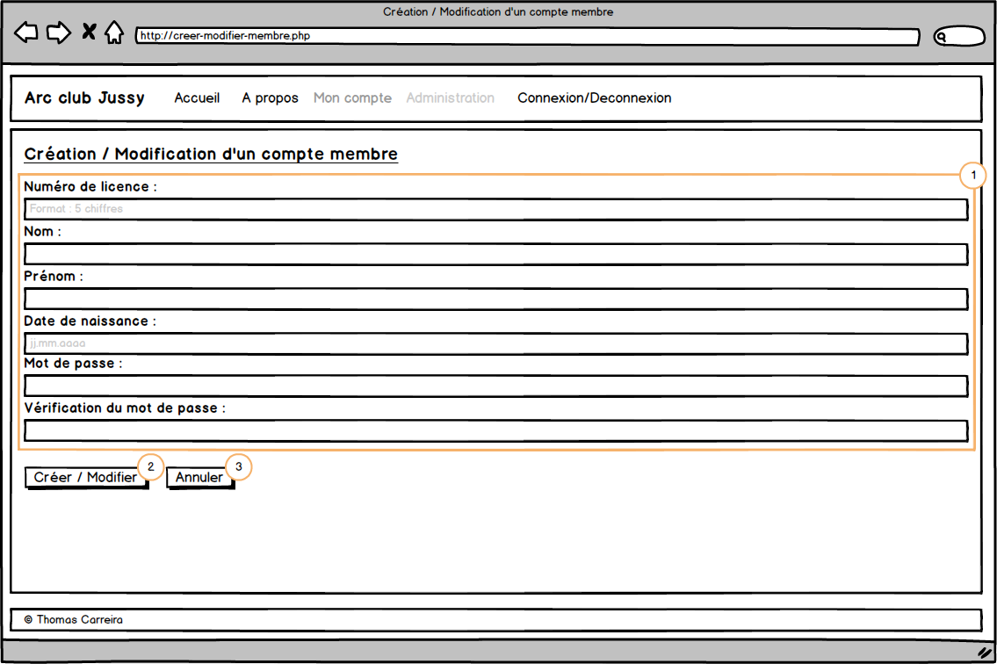

1. Formulaire de création / modification d’un compte membre.
2. Crée / modifie le compte membre et vous envoie soit sur la page « Administration membres » si vous êtes admin soit sur la page de « Connexion » si vous êtes nouveau. Cependant avant de vous connecter vous devrez attendre que l’admin valide votre compte.
3. Vous renvoie soit sur la page de « Connexion » soit sur la page « Administration membres » selon si vous êtes admin ou pas.

### page mon compte

Page personnel qui regroupe la liste des futurs concours auxquels vous vous êtes inscrit ainsi que la liste des ancien concours auxquels vous avez pris part.

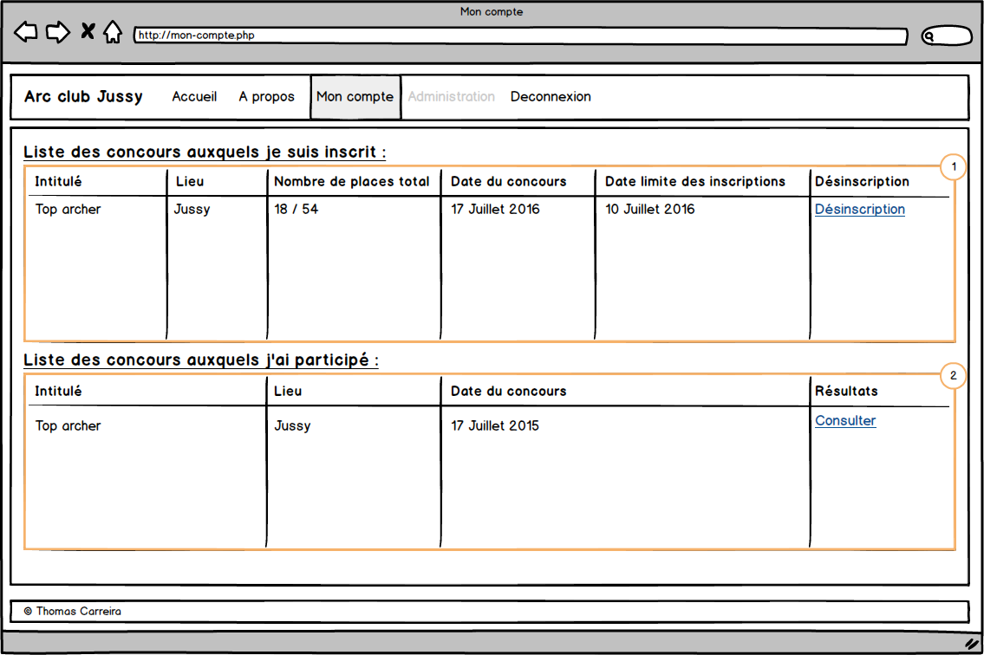

1. Liste de vos futurs concours avec comme possibilité de vous désinscrire.
2. Liste des anciens concours auxquels vous avez participé avec la possibilité de consulté les résultats de tous les participants.

### Page rediger / consulter resultats

Cette page peut soit servir à consulter les résultats soit les rédiger.

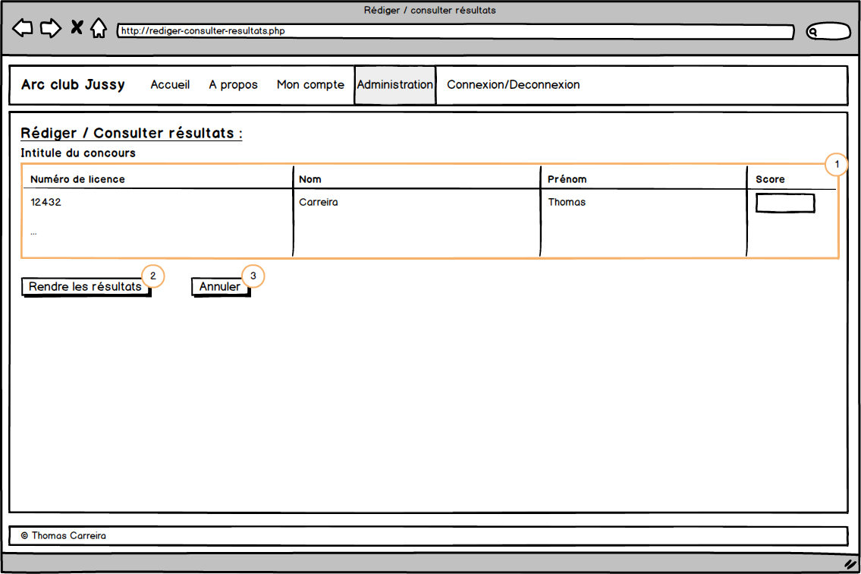

1. Information sur les participants et le champ pour remettre le score.
2. Bouton qui rend les résultats et vous renvoie sur la page « Administration concours » il uniquement présent quand vous êtes en train de rendre les scores.
3. Vous fait retourner soit sur la page « Mon compte » si vous êtes en train de consulter soit sur la page « Administration concours » si vous étiez entrain de remettre des résultats ou de les modifier.

### page administration concours

Page réservé à l’administrateur lui permettant de voir la totalité des futurs concours qu’il peut soit modifier soit supprimer. Il peut aussi se rendre compte des concours qui sont terminé et en attente de résultats et une fois rendu il peut également les modifier.

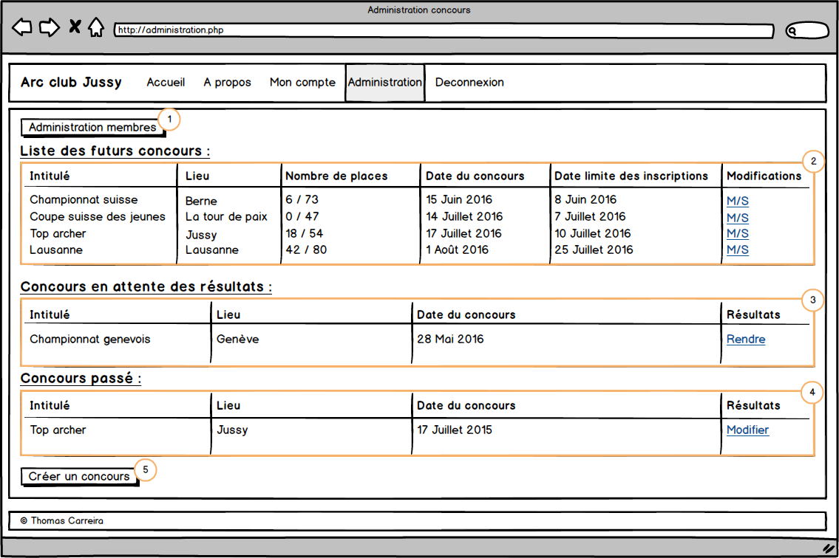

1. Permet l’accès à la page « Administration membres ».
2. Liste de tous les futurs concours qui peuvent être soit modifier soit supprimer.
3. Liste des ancien concours en attente de résultat.
4. Liste des ancien concours avec les résultats qui ont déjà été rendu et qui peuvent désormais être modifié par l’admin.

### page administration membres

Page également réservé à l’administrateur lui permettant de valider les utilisateurs en attente. Mais également de modifier ou de supprimer les anciens comptes membres déjà présent sur le site. Cependant si l’utilisateur c’est déjà inscrit à un concours l’administrateur ne peut plus le supprimer.

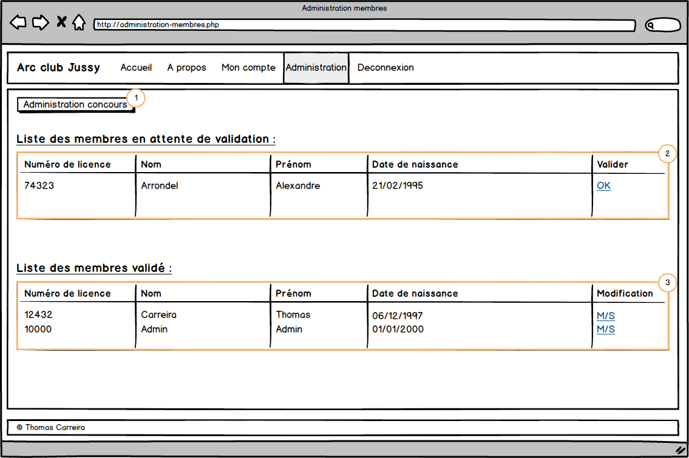

1. Permet l’accès à la page « Administration concours ».
2. Liste des nouveaux comptes membre en attente de validation.
3. Liste de tous les compte membres déjà validé permettant à l’admin de soit les modifier soit de les supprimer.

### page créer / modifier concours

Page servant à la création et à la modification d’un concours.

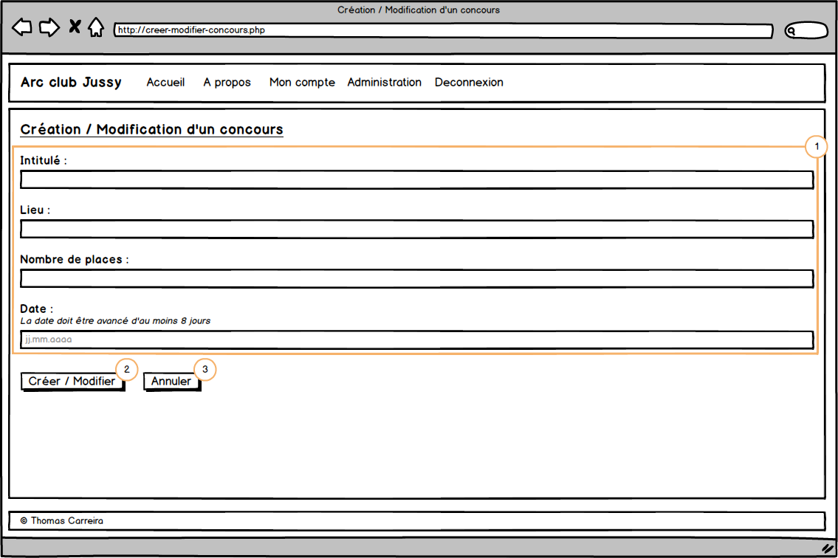

1. Formulaire de création et de modification d’un concours.
2. Bouton qui crée ou modifie le concours.
3. Bouton qui vous fait dans tous les cas retourner à la page « Administration concours ».

### Page de consultations des résultats d’un membre

Page affichant la liste des concours auxquels un membre c’est inscrit ainsi que ces résultats.

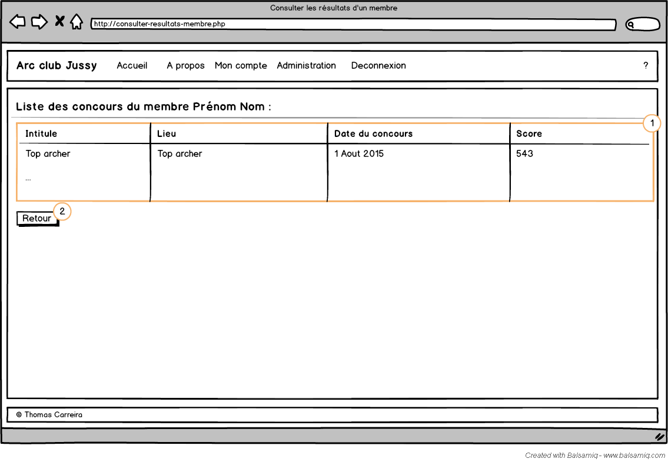

1. Liste des concours auxquels le membre c’est inscrit ainsi que les résultats qu’il a pu obtenir.
2. Bouton qui vous ramène à la page d’administration des comptes membres.

### Page d’aide

Page qui a été créé pour simplifier la prise en main de mon site. C’est en quelque sorte une documentation utilisateur qui a été intégré dans le site.

Elle explique donc la totalité des fonctionnalités présente sur le site autant pour l’administrateur que pour les membres.

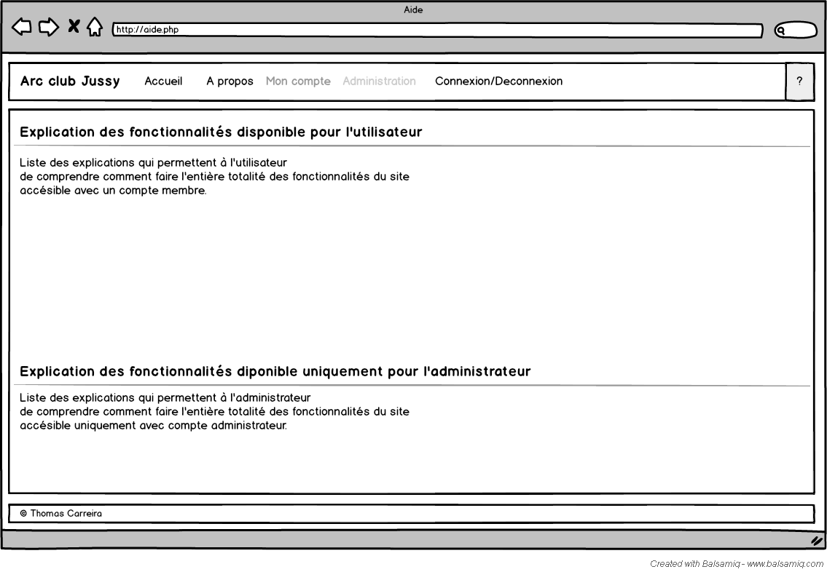

## **Description des elements de securite**

### Vérification de tous les inputs

Pour chacun de mes formulaires je fais une vérification de tous les inputs via des filter_input ainsi que des requêtes en deux parties avec un prepare et un execute.

### Redirection automatique

Si jamais un utilisateur chercherait à s’introduire dans une page dont il n’a pas l’accès je fais une redirection automatique vers la page qui est la plus élevé dans la hiérarchie des pages et dont il a l’accès.

# ****Analyse organique****

## Généralites

Mon site WEB a été développé en HTML5, CSS, PHP et je me suis aidé du Framework Bootstrap pour faire la mise en page de mon site.

Par conséquent, il est 100% compatible avec les navigateurs :

* Google Chorme
* Mozilla Firefox
* Internet Explorer 11

Comme environnement de développement j’ai utilisé NetBeans IDE car je trouve que son utilisation est simple mais qu’il est aussi un outil très complet.

Je l’ai couplé avec un système git qui est un logiciel de gestion décentralisé et qui me permet d’avoir des sauvegardes stockées sur un serveur externe.

Comme serveur apache et MySQL j’ai utilisé EasyPhp l’ayant déjà utilisé pour d’autres projets web j’y étais déjà familiarisé.

Pour la gestion de la base de données ainsi que les différentes tables je me suis servie de PhpMyAdmin qui est implémenté par défault avec EasyPhp.

Pour la création des maquettes de la totalité de mon site je me suis servie de Balsamiq Mockups qui possède une version d’essaie gratuite.

## Planning du projet

### Planning initial

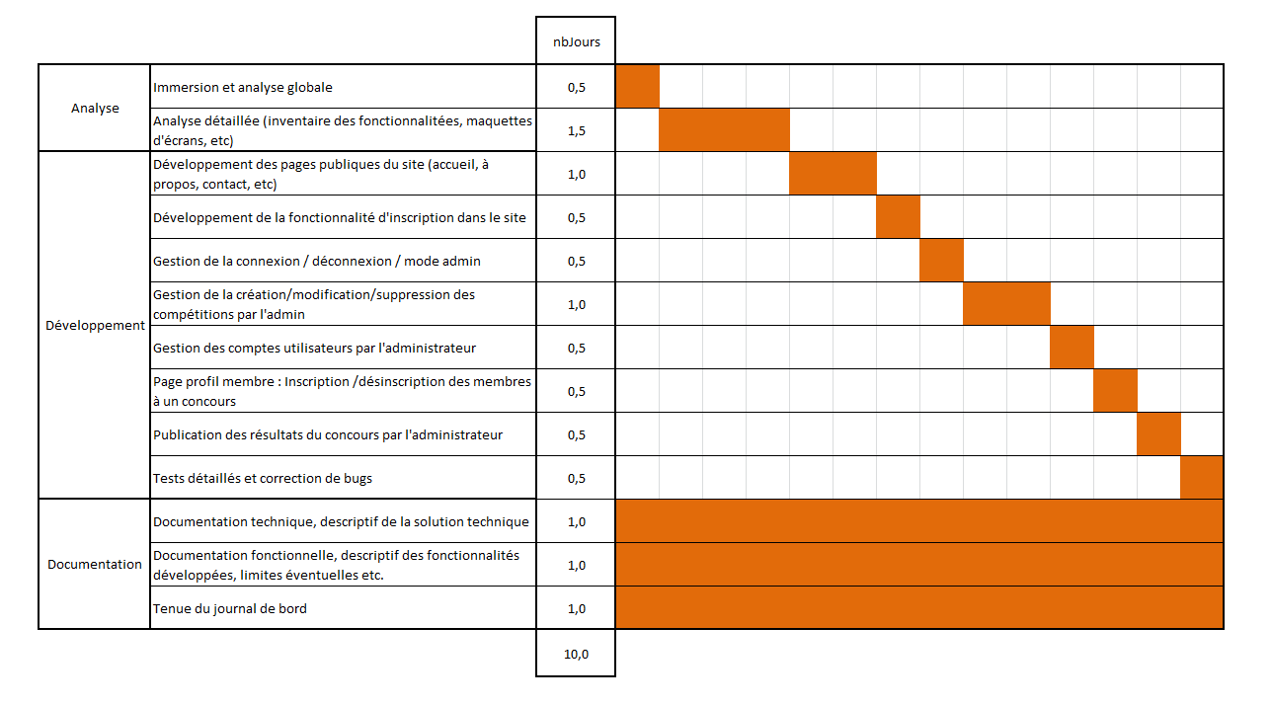

### Planning reel

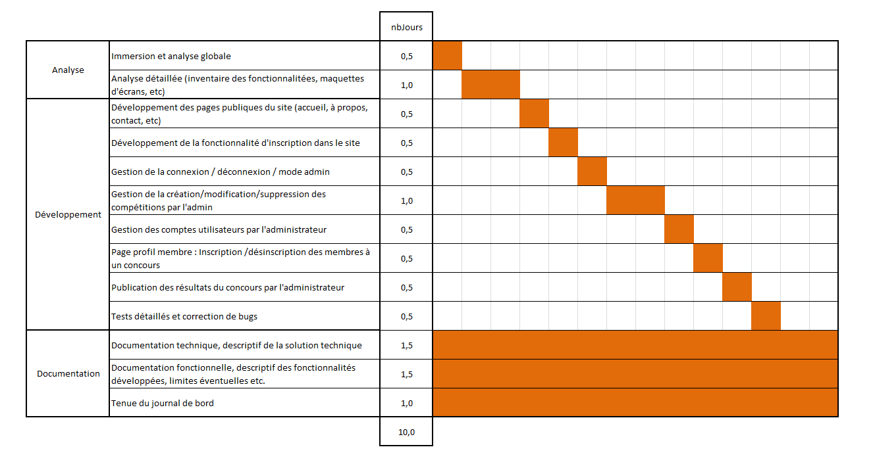

## Fichiers contenus dans le projet

1. style.css
   * Contient le style que j’ai fait en plus de Bootstrap.
2. librairie.php
   * Contient les fonctions générales du site.
3. librairie_concours.php
   * Contient les fonctions liées aux concours.
4. librairie_membres.php
   * Contient les fonctions liées aux membres.
5. a-propos.php
   * Page regroupant les informations relatives au club.
6. administration-membres.php
   * Page réservé à l’administrateur lui permettant de gérer les comptes membres.
7. administration.php
   * Page réservé à l’administrateur lui permettant de gérer les concours.
8. aide.php
   * Page regroupant une partie du manuel utilisateur pour aider les utilisateurs à prendre en main le site.
9. connexion.php
   * Page contenant le formulaire de connexion ainsi que le bouton pour accéder à la page de création de compte.
10. Conulter-resultats-membre.php
    * Page regroupant la liste des concours auxquels un membre a pu s’inscrire ainsi que les résultats qu’il a obtenu.
11. creer-modifier-concours.php
    * Page contenant le formulaire pour la modification ou la création d’un concours.
12. creer-modifier-membres.php
    * Page contenant le formulaire pour la modification ou la création d’un compte membre.
13. deconnexion.php
    * Page de déconnexion qui supprimer donc la session.
14. index.php
    * Page d’accueil regroupant une petite présentation du site ainsi que la liste des futurs concours.
15. mon-compte.php
    * Page personnel regroupant les futurs concours auxquels l’utilisateur est inscrit ainsi que la liste des résultats.
16. rediger-consulter-resultats.php
    * Page permettant au membre de consulter leurs résultats et à l’administrateur de soit les rédiger soit de les modifier.
17. suppression-validation-inscription.php
    * Page qui sert à faire l’appelle des fonctions suivantes :
      + validation_membre
      + supprimer_membre
      + desinscrire_membres_du_concours_supprimer
      + supprimer_concours
      + inscription_concours
      + desinscription_concours

## Modèle relationnel

### Schéma initial

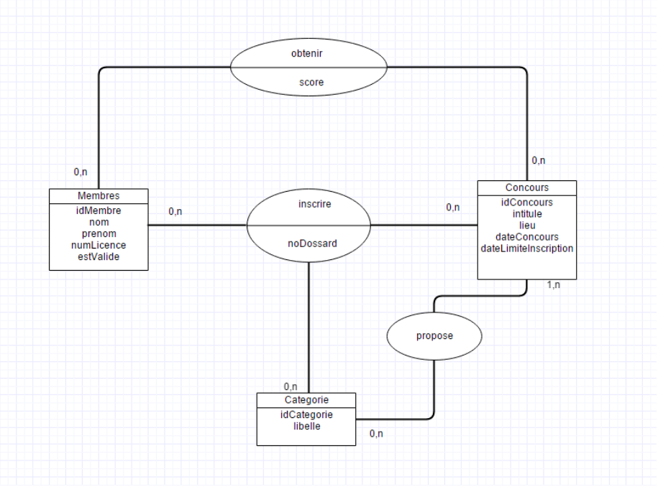

J’ai décidé de modifier le model relationnel de base pour le rendre plus simple.

Tout d’abord la table **Categorie** n’a pas lieu d’être étant donné que dans chaques concours toutes les catégories sont disponibles.

Ensuite au lieu de faire une table qui ne contiendrait que le champ score j’ai préféré supprimer la table **obtenir** et ajouter le champ score à la table **inscrire**.

Et pour la table **inscrire** j’ai dû supprimer le champ noDossard car il n’est pas donnée quand l’on s’inscrit mais ce sont les organisateurs du concours qui décide qui tir où et se sont eux qui distribue les numéros de dossard.

### schema final

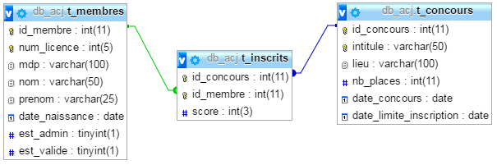

Pour la suite j’ai dû ajouter quelques champs pour me permettre de me rapprocher le plus possible de la réalité.

Pour la table **t_concours**, j’ai ajouté le champ nb_places car dans chaque concours il y a un nombre de places limité.

Ensuite pour la table **t_membres** j’ai dû ajouter de nombreux champs supplémentaires comme par exemple le champ mdp qui me permet de stocker le mot de passe du membre ou encore le champ date_naissance qui me permet l’or de la remise des résultats de classé les compétiteurs dans l’ordre des naissances et pour finir, le champ est_admin qui me permet de savoir si l’utilisateur connecté est un admin ou un simple membre.

## Description des tables

### t_concours

|  |  |  |  |  |
| --- | --- | --- | --- | --- |
| Nom | Type | Null | Extra | Description |
| id_concours | int(11) | Non | Primaire / AUTO_INCREMENT | Identifiant du concours |
| intitule | varchar(50) | Non | Unique | Intitule du concours |
| lieu | varchar(100) | Non | / | Lieu du concours |
| nb_places | int(6) | Non | / | Nombre de places que le concours peut contenir |
| date_concours | date | Non | / | Date du concours |
| date_limite_inscription | date | Non | / | Date limite des inscriptions |

### T_inscrits

|  |  |  |  |  |
| --- | --- | --- | --- | --- |
| Nom | Type | Null | Extra | Description |
| id_concours | int(11) | Non | Primaire | Identifiant du concours |
| id_membre | int(11) | Non | Primaire | Identifiant du membre |
| score | int(3) | Non | Défaut = -1 | Score que le membre aura obtenu l’or du concours |

### T_membres

|  |  |  |  |  |
| --- | --- | --- | --- | --- |
| Nom | Type | Null | Extra | Description |
| id_membre | int(11) | Non | Primaire / AUTO_INCREMENT | Identifiant du membre |
| num_licence | int(5) | Non | Unique | Numéro de licence du membre |
| mdp | varchar(40) | Non | / | Mot de passe du membre |
| nom | varchar(50) | Non | / | Nom du membre |
| prenom | varchar(25) | Non | / | Prénom du membre |
| date_naissance | date | Non | / | Date de naissance du membre |
| est_admin | tinyint(1) | Non | Défault = 0 | Est-ce qu’il est admin  1 = oui  0 = non |
| est_valide | tinyint(1) | Non | Défault = 0 | Est-ce qu’il a été validé  1 = oui  0 = non |

## Description detaillee des fonctions

### Fonctions de connexion

|  |  |  |  |
| --- | --- | --- | --- |
| Nom de la fonction | Entrée | Sortie | Description |
| connectDB | / | $maDB | Fonction retournant la connexion à la base de données |
| connexion | $num_licence, $mdp | $data | Identification de l’utilisateur et retourne toutes les informations lié au numéro de licence |

### Fonctions d’insertion

|  |  |  |  |
| --- | --- | --- | --- |
| Nom de la fonction | Entrée | Sortie | Description |
| creer_membre | $num_licence, $nom, $prenom, $date_naissance, $mdp | / | Insère dans la table t_membre un nouvel enregistrement. |
| creer_concours | $intitule, $lieu, $nb_places, $date_concours, $date_limite_inscription | / | Insère dans la table t_concours un nouvel enregistrement. |
| inscription_concours | $id_concours, $id_membre | / | Insère dans la table t_inscrit un nouvel enregistrement. |

### Fonction de mise a jour

|  |  |  |  |
| --- | --- | --- | --- |
| Nom de la fonction | Entrée | Sortie | Description |
| modifier_membre | $id_membre, $num_licence, $nom, $prenom, $date_naissance, $mdp | / | Mise à jour d’un enregistrement de la table t_membres à partir de $id_membre. |
| modifier_membre_sans_mdp | $id_membre, $num_licence, $nom, $prenom, $date_naissance | / | Mise à jour d’un enregistrement de la table t_membres à partir de $id_membre sans avoir besoin de mot de passe. |
| validation_membre | $id_membre | / | Mise à jour du champ est_valide de la table t_membres à partir de $id_membre. |
| modifier_concours | $id_concours, $intitule, $lieu, $nb_places, $date_concours, $date_limite_inscription | / | Mise à jour d’un enregistrement de la table t_concours à partir de  $id_ concours. |
| mise_a_jour_score | $id_membre, $score, $id_concours | / | Mise à jour du champ score de la table t_inscrits à partir de $id_membre et  $id_ concours. |

### Fonction de suppression

|  |  |  |  |
| --- | --- | --- | --- |
| Nom de la fonction | Entrée | Sortie | Description |
| supprimer_membre | $id_membre | / | Suppression d’un enregistrement dans la table t_membres à partir de $id_membre. |
| supprimer_concours | $id_concours | / | Suppression d’un enregistrement dans la table t_concours à partir de $id_concours. |
| desinscrire_membres_du_  concours_supprimer | $id_concours | / | Suppression de tout les enregistrements de la table t_inscrits qui ont comme id_concours $id_concours. |
| desinscription_concours | $id_concours, $id_membre | / | Suppression d’un enregistrement dans la table t_inscrits à partir de $id_concours et $id_membre. |

### Fonction d’affichage

|  |  |  |  |
| --- | --- | --- | --- |
| Nom de la fonction | Entrée | Sortie | Description |
| tableau_membre_non_valide | / | / | Créer un tableau html de tous les membres dont le champ est_valide de la table t_membre = 0. |
| tableau_membre_valide | / | / | Créé un tableau html de tous les membres dont le champ est_valide de la table t_membre = 1. |
| tableau_futur_concours | / | / | Créer un tableau html de tous les concours de la table t_concours dont le champ date_concours > date aujourd’hui.  Avec en plus 1 lien pour modifier un concours et un autre pour supprimer. |
| tableau_futur_concours_  inscription | $id_membre | / | Créer un tableau html de tous les concours de la table t_concours dont le champ date_concours > date aujourd’hui avec en plus un lien pour s’inscrire et un autre pour se désinscrire. |
| tableau_futur_concours_  inscrits | $id_membre | / | Créer un tableau html avec tous les concours de la table t_concours ou $id_membre = id_membre de la table t_inscrits et que le champ date_concours > date aujourd’hui. |
| tableau_concours_passe_  inscrits | $id_membre | / | Créé un tableau html de tous les concours de la table t_concours ou $id_membre = id_membre de la table t_inscrits et que le champ date_concours < date aujourd’hui. |
| tableau_remise_resultats_  concours | / | / | Créer un tableau avec tous les concours de la table t_concours ou date_concours < date d’aujourd’hui et que score de la table t_inscrit = -1. |
| tableau_modifier_resultats_  concours | / | / | Créer un tableau avec tous les concours de la table t_concours ou date_concours < date d’aujourd’hui et que score de la table t_inscrit = -1. |
| liste_participant | $id_concours | / | Créer un tableau avec tous les membres de la table t_membres ou $id_concours = id_concours de la table t_inscrits. Avec un champ en dessous de score pour pouvoir éditer le score. |
| consulter_concours | $id_concours |  | Créer un tableau avec tous les membres de la table t_membres ou $id_concours = id_concours de la table t_inscrits. |
| créer_modale | $id_modale, $titre, $contenu, $bouton_oui | / | Récupère les paramètres pour remplir et créer une modale. |
| debut_de_page | $title | / | Créer le <head> et le debut du <body> de chaqu'une de mes pages html et récupère le paramètre $title pour remplir la balise title. |

### Fonction de test

|  |  |  |  |
| --- | --- | --- | --- |
| Nom de la fonction | Entrée | Sortie | Description |
| num_licence_existe | $num_licence | true/false | Vérifie si $num_licence = num_licence de la table t_membres. |
| date_naissance_valide | $date_naissance | true/false | Vérifie si $date_naissance répond au critère de la fonction. |
| est_inscrit_concours | $id_membre | true/false | Vérifie si $id_membre = id_membre de la table t_inscrits. |
| num_licence_valide | $num_licence | true/false | Vérifie si $num_licence répond au critère du preg_match. |
| validation_creation_modification_  membre | $membre, $mdp, $mdp_verif, $cree_nouveau_  membre | $message_erreur | Vérifie que toutes les données du formulaire d’inscription de membres soit correct sinon renvoie un message d’erreurs. |
| concours_existe | $intitule | true/false | Vérifie si $intitule = intitule de la table t_concours pour savoir si il existe déjà. |
| date_concours_valide | $date_concours, $date_limite_  inscription | true/false | Vérifie si la date du concours est valide en verifiant si $date_concours remplis les critères du preg_match et si $date_limite_inscription > date d’aujourd’hui. |
| est_inscrit | $id_concours, $id_membre | true/false | Vérifie que le champ id_concours et id_membre de la table t_inscrits soit égale à $id_concours et $id_membre. |
| validation_creation_modification_  concours | $concours, $date_limite_  inscription, $modification | $message_erreur | Vérifie que toutes les données du formulaire de création de concours soit correct sinon renvoie un message d’erreurs. |
| resultat_remis | $id_concours | true/false | Vérifie si un concours a déjà les résultats.  Si $id_concours = id_concours de la table t_inscrits et que score <>  -1. |

### Fonction diverses

|  |  |  |  |
| --- | --- | --- | --- |
| Nom de la fonction | Entrée | Sortie | Description |
| charger_nouveau_concours | / | array | Création d'un tableau qui nous servira pour créer un concours |
| charger_donnees_concours | $id_concours | $data | Séléction d'un concours (déjà crée) à partir de son id_concours : $id_concours |
| nb_inscrits | $id_conours | $query | Compte le nombre d'enregistrement de la table t_inscrits qui ont comme id_concours : $id_concours |
| charger_donnees_membre | $id_membre | $data | Chargement d'un enregistrement de la table t_membres ayant comme id_membre : $id_membre |
| charger_nouveau_membre | / | array | Création d'un tableau prêt à accueillir des données |

# ****Protocole de tests****

## **Plan de tests**

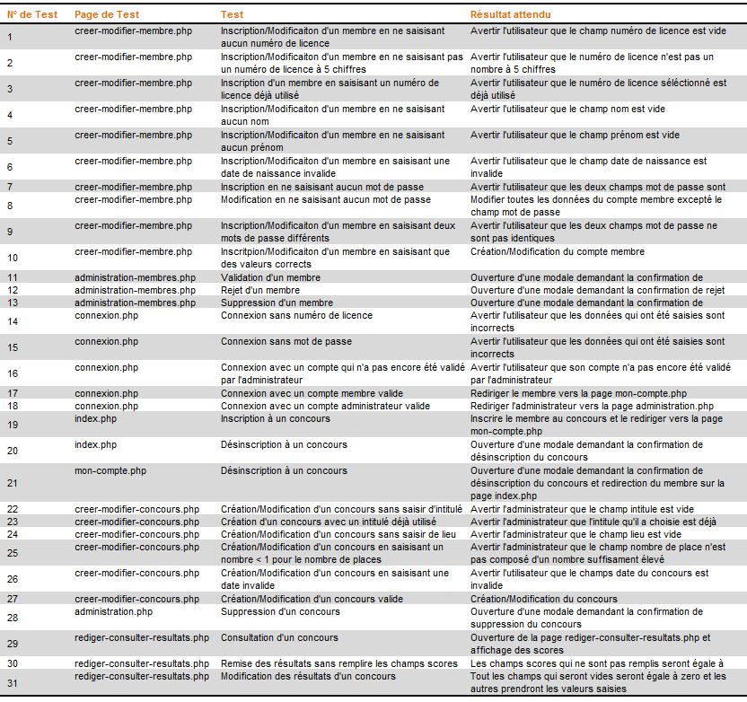

## **Rapport de tests**

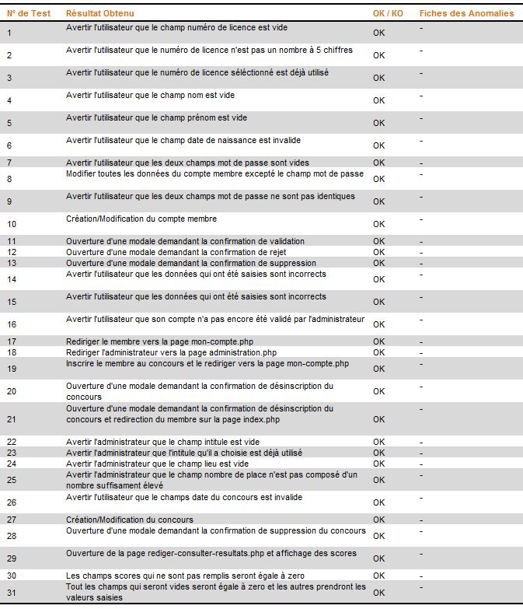

# ****Améliorations possibles****

Le but de mon site était donc de créer un nouveau site pour l’arc club jussy qui serait surtout axé sur les compétitions. Cela étant fait, cet été avec l’aide d’un ami nous allons nous lancer sur le développement complet du site et je pense donc que l’on n’y ajoutera également une gestion complète d’articles par l’administrateur. Ainsi qu’une bibliothèque d’image et la possibilité pour l’administrateur de l’éditer. Il faudrait aussi améliorer l’ergonomie du site puis faire des tests utilisateurs pour savoir leur avis sur l’ergonomie du site.

# ****Conclusion****

# ****Bibliographie****